SAMSUNG INNOVATION CAMPUS
BÁO CÁO ĐỒ ÁN
NHẬN DIỆN KHUÔN MẶT
FaceViT kết hợp Semi-Hard Triplet Loss

Thông tin | Nội dung
Nhóm sinh viên | ........................................................
Giảng viên hướng dẫn | ........................................................
Khóa học | Samsung Innovation Campus — AI
Mô hình | SIC FaceViT — custom DeiT-Tiny/16-style backbone
Ngày cập nhật | 26/07/2026

Thái Nguyên, 2026

TÓM TẮT
Báo cáo trình bày toàn bộ quá trình xây dựng hệ thống nhận diện khuôn mặt trong khóa Samsung Innovation Campus: từ baseline phân loại 105 người, chuyển sang metric learning với face embedding, chẩn đoán embedding collapse, thử Random Triplet, Batch-Hard và Semi-Hard Mining, sau đó mở rộng dữ liệu từ Pins Face Recognition sang subset VGGFace2.
Mô hình cuối được gọi là SIC FaceViT. Đây là mô hình custom do nhóm cài đặt, không phải tên một mô hình đã được công bố nguyên trạng. Backbone dùng cấu hình tương tự DeiT-Tiny/16 (patch 16, embedding 192, 12 block, 3 attention head, MLP ratio 4), sau đó thay classifier bằng embedding head 128 chiều và huấn luyện bằng PyTorch TripletMarginLoss với Semi-Hard Negative Mining theo tư tưởng FaceNet.
Tính trung thực học thuật: báo cáo tách rõ (1) kiến trúc/bài báo có thật, (2) cấu hình custom của project, (3) số liệu thực nghiệm đã hoàn tất và (4) số liệu VGGFace2 đang chạy, chưa phải kết quả cuối.
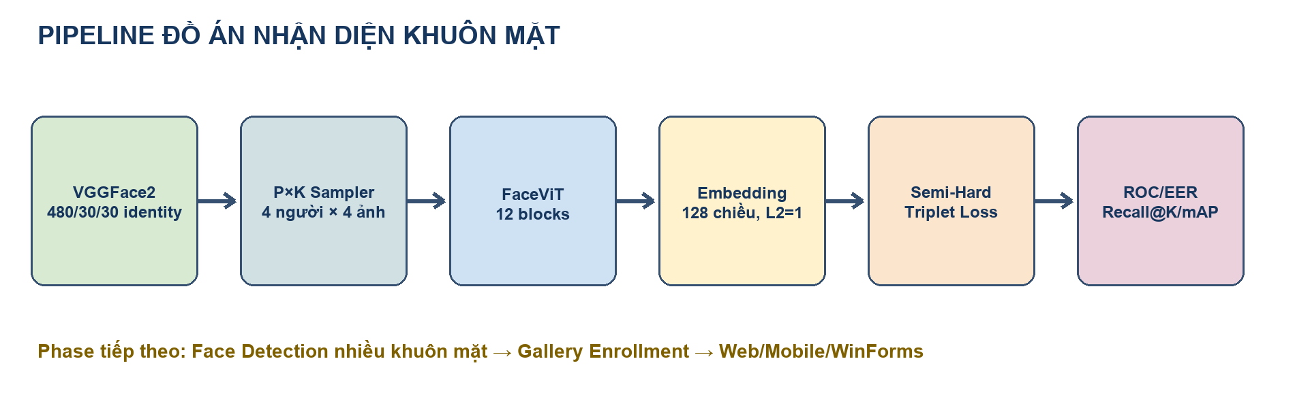
Hình 1. Pipeline tổng thể của đồ án

MỤC LỤC
TÓM TẮT 2
MỤC LỤC 2
1. GIỚI THIỆU 5
1.1. Bối cảnh 5
1.2. Mục tiêu 5
1.3. Phạm vi và nội dung chưa hoàn thành 5
2. CƠ SỞ LÝ THUYẾT VÀ CÁC MÔ HÌNH CÓ THẬT 5
2.1. CNN truyền thống: AlexNet và MobileNetV2 5
2.2. ResNeSt 5
2.3. Vision Transformer, DeiT và Swin Transformer 6
2.4. FaceNet và Triplet Loss 6
3. DỮ LIỆU 7
3.1. Pins Face Recognition 7
3.2. VGGFace2 subset 7
3.3. Tiền xử lý và augmentation 8
4. KIẾN TRÚC SIC FACEVIT 8
4.1. Cấu hình 9
4.2. Phân rã tham số 9
4.3. Transformer Encoder Block 10
5. METRIC LEARNING VÀ SEMI-HARD MINING 11
5.1. P×K Sampler 11
5.2. Semi-Hard Triplet 11
5.3. Bài học từ embedding collapse 11
6. QUY TRÌNH HUẤN LUYỆN 12
6.1. Optimizer và regularization 12
6.2. Một epoch 12
6.3. Checkpoint và visualization 12
7. CÁC THÍ NGHIỆM ĐÃ THỰC HIỆN 12
7.1. Giai đoạn classifier trên Pins 12
7.2. Chuyển sang metric learning trên Pins 13
7.3. Test open-set trên Pins 14
7.4. VGGFace2 — kết quả tạm thời 14
8. ĐÁNH GIÁ SAU HUẤN LUYỆN 15
8.1. Verification 15
8.2. Identification bằng Gallery–Probe 16
8.3. Artifact 16
9. SO SÁNH VÀ THẢO LUẬN 16
9.1. AlexNet/MobileNet khác Transformer như thế nào? 16
9.2. Vì sao không dùng accuracy classifier làm metric duy nhất? 16
9.3. Hạn chế 16
10. ĐỐI CHIẾU GÓP Ý GIẢNG VIÊN 17
11. HƯỚNG PHÁT TRIỂN 17
12. HƯỚNG DẪN CHẠY 17
12.1. Cài đặt 17
12.2. Kiểm tra dataset 17
12.3. Train 18
12.4. Test 18
12.5. Git 18
13. KẾT LUẬN 18
TÀI LIỆU THAM KHẢO 18
PHỤ LỤC A — VAI TRÒ TỪNG FILE 19
PHỤ LỤC B — SHAPE QUAN TRỌNG 19

1. GIỚI THIỆU

1.1. Bối cảnh
Nhận diện khuôn mặt là bài toán kết hợp thị giác máy tính và metric learning. Một hệ thống hoàn chỉnh thường gồm Face Detection để tìm vị trí khuôn mặt, Face Alignment để chuẩn hóa tư thế, Face Embedding để biến khuôn mặt thành vector, và Matching để quyết định danh tính hoặc lớp Unknown. Đồ án hiện hoàn thành phần embedding, training và evaluation; detection đa khuôn mặt và ứng dụng thời gian thực thuộc phase tiếp theo.

1.2. Mục tiêu
- Tự cài đặt mô hình Transformer cho ảnh, không sử dụng trọng số pretrained.
- Sinh face embedding 128 chiều thay vì chỉ dự đoán logits của 105 lớp.
- Huấn luyện bằng Anchor–Positive–Negative và Triplet Loss.
- Chống overfitting bằng augmentation, dropout, weight decay và Early Stopping.
- Đánh giá open-set bằng ROC-AUC, EER, TAR@FAR; đánh giá identification bằng Recall@K và mAP.
- Lưu checkpoint, history, biểu đồ và embedding artifact để tái sử dụng trong Web/Mobile/WinForms.

1.3. Phạm vi và nội dung chưa hoàn thành
- Đã hoàn thành: dataset pipeline, FaceViT, Triplet training, mining, Early Stopping, test metrics và visualization.
- Đang chạy: thí nghiệm cuối trên VGGFace2 subset.
- Chưa tích hợp: detector đa khuôn mặt, face alignment landmarks, ResNeSt thực nghiệm, Web App, Mobile App và WinForms.
- ResNeSt chỉ được so sánh từ tài liệu; báo cáo không tuyên bố đã train ResNeSt.

2. CƠ SỞ LÝ THUYẾT VÀ CÁC MÔ HÌNH CÓ THẬT

2.1. CNN truyền thống: AlexNet và MobileNetV2
AlexNet là CNN sâu nổi bật tại ImageNet 2012, sử dụng convolution, ReLU, pooling và fully connected; khoảng 61 triệu tham số. MobileNetV2 dùng depthwise separable convolution, inverted residual và linear bottleneck, khoảng 3,4–3,5 triệu tham số, phù hợp thiết bị di động nhưng khả năng biểu diễn thường thấp hơn mô hình lớn.

2.2. ResNeSt
ResNeSt là biến thể ResNet dùng Split-Attention block: chia feature map thành các nhóm và học trọng số chú ý theo channel/group. ResNeSt có thật trong bài báo của Zhang và cộng sự. Tuy nhiên code hiện tại chưa triển khai ResNeSt; đây là baseline cần làm ở phase so sánh sau.

2.3. Vision Transformer, DeiT và Swin Transformer
ViT biểu diễn ảnh như chuỗi patch token và sử dụng Transformer Encoder. ViT-B/16 chuẩn có khoảng 86 triệu tham số và thường cần dữ liệu lớn. DeiT đề xuất quy trình huấn luyện data-efficient; DeiT-Tiny có patch 16, embedding 192, depth 12, 3 head và khoảng 5,7 triệu tham số. Swin Transformer dùng cửa sổ dịch chuyển, tạo biểu diễn phân cấp giống CNN và giảm chi phí attention trên ảnh lớn.

2.4. FaceNet và Triplet Loss
FaceNet học không gian embedding sao cho ảnh cùng người gần nhau và ảnh khác người xa nhau. Bài báo FaceNet sử dụng triplet loss và nhấn mạnh chiến lược chọn triplet, đặc biệt Semi-Hard Negative, để tránh mẫu quá dễ hoặc negative cực khó gây bất ổn.
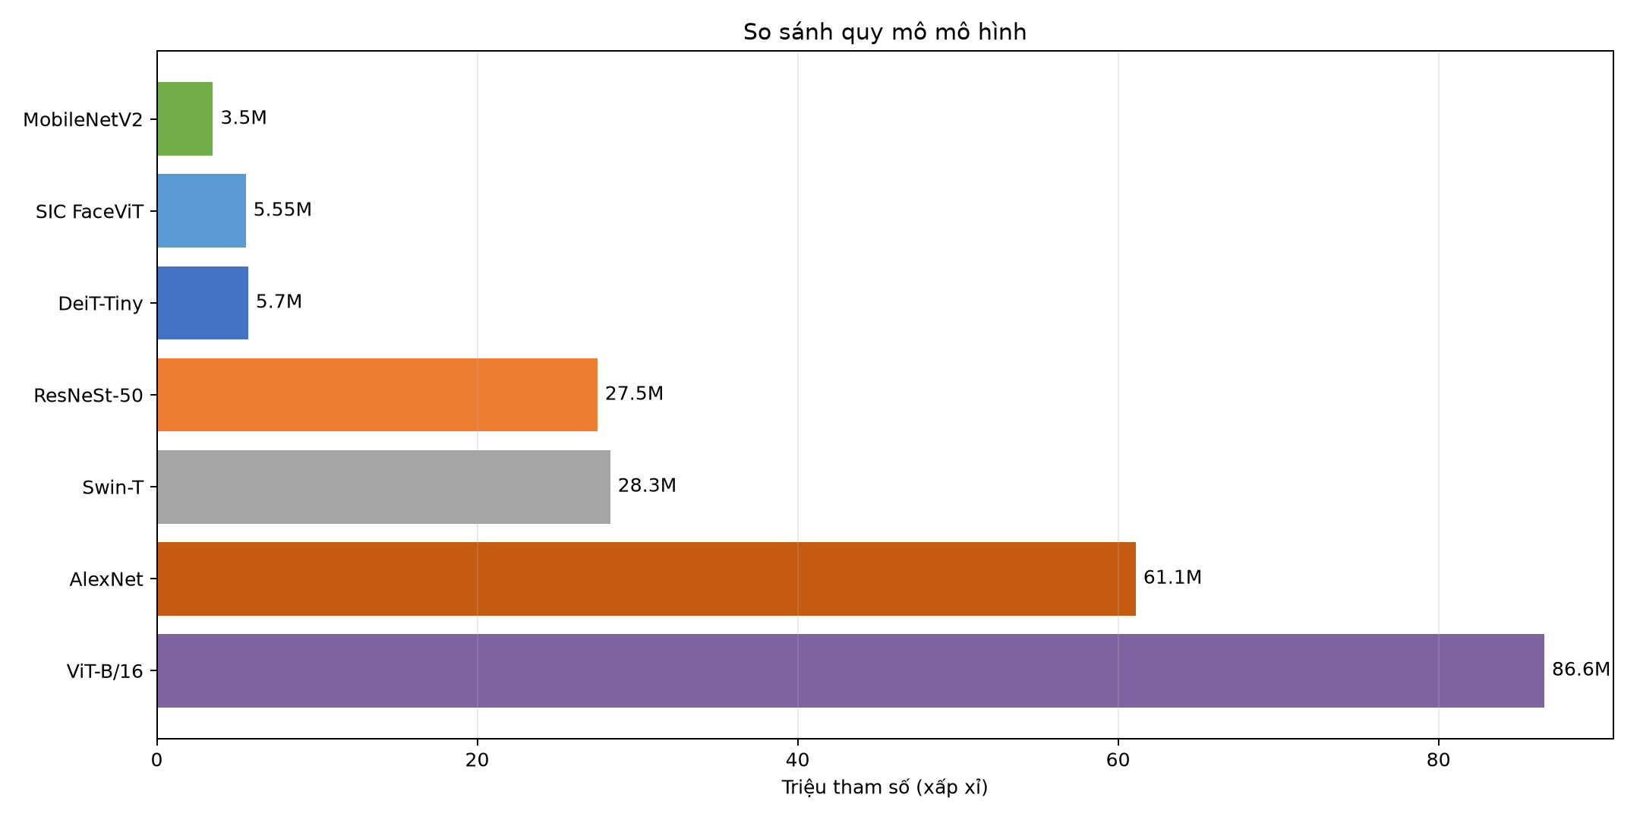
Hình 2. Quy mô tham số của các kiến trúc tham khảo và SIC FaceViT
Mô hình | Năm | Cơ chế chính | Tham số xấp xỉ | Vai trò trong báo cáo
AlexNet | 2012 | CNN + FC | 61,1M | Mô hình CNN đã học
MobileNetV2 | 2018 | Depthwise + inverted residual | 3,5M | Baseline mobile
ResNeSt-50 | 2020 | Split-Attention CNN | 27,5M | Yêu cầu/roadmap, chưa train
ViT-B/16 | 2021 | Global self-attention | 86,6M | Transformer chuẩn
DeiT-Tiny | 2021 | Data-efficient ViT | 5,7M | Cấu hình backbone tham chiếu
Swin-T | 2021 | Shifted-window attention | 28,3M | Hướng nâng cấp
SIC FaceViT | 2026 | Custom DeiT-style + embedding | 5,549M | Mô hình project

3. DỮ LIỆU

3.1. Pins Face Recognition
Dataset ban đầu gồm 105 danh tính và 17.534 ảnh. Ở pipeline classifier, ảnh được chia thành 12.225 train, 2.574 validation và 2.735 test. Khi chuyển sang open-set metric learning, identity được chia rời: 74 train (12.315 ảnh), 16 validation (2.707 ảnh), 15 test (2.512 ảnh).

3.2. VGGFace2 subset
VGGFace2 gốc có khoảng 3,31 triệu ảnh của 9.131 identity và được thiết kế để bao phủ biến thiên về pose, tuổi, ánh sáng và nghề nghiệp. Subset tải từ Kaggle trong project gồm 197.693 ảnh của 540 identity, tương đương khoảng 5,97% số ảnh và 5,91% số identity so với bản gốc.
Tập | Identity | Ảnh | Nguyên tắc
Train | 480 | 176.398 | Identity chỉ xuất hiện trong train
Validation | 30 | 10.957 | Lấy từ thư mục val, seed 42
Test | 30 | 10.338 | Không trùng train/validation

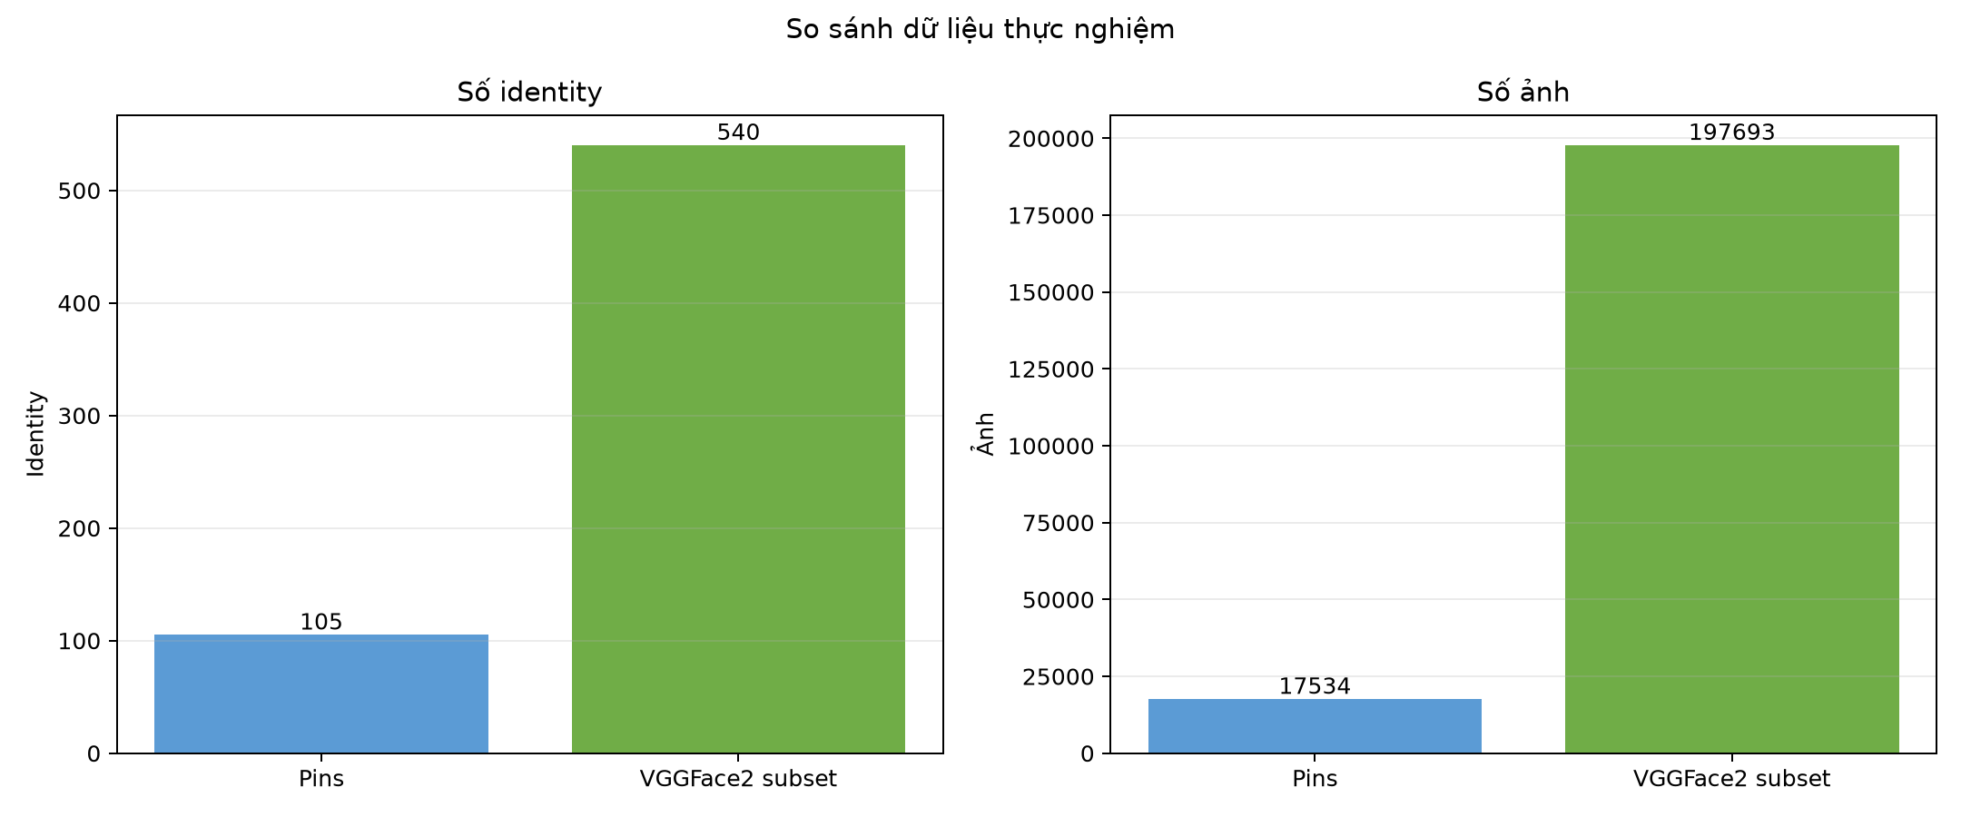
Hình 3. So sánh quy mô Pins và VGGFace2 subset
VGGFace2 subset có số ảnh lớn gấp 11,27 lần Pins và số identity lớn gấp 5,14 lần. Riêng identity train tăng từ 74 lên 480, tức 6,49 lần, đây là thay đổi quan trọng nhất để mô hình học face embedding có khả năng tổng quát hóa tốt hơn.

3.3. Tiền xử lý và augmentation
Train transform | Tham số | Mục đích
Resize | 224×224 | Đưa ảnh về kích thước cố định
HorizontalFlip | p=0,5 | Mô phỏng hướng mặt đối xứng
RandomRotation | −8° đến +8° | Tăng bền vững với nghiêng nhẹ
ColorJitter | 0,15 | Biến đổi sáng/tương phản/màu
ToTensor | [0,255] → [0,1] | Đổi ảnh thành tensor
Normalize | mean=std=0,5 | Đưa giá trị xấp xỉ [−1,1]

Validation và test chỉ Resize, ToTensor và Normalize để kết quả ổn định, không dùng augmentation ngẫu nhiên.

4. KIẾN TRÚC SIC FACEVIT
SIC FaceViT không phải tên mô hình trong một bài báo. Đây là cấu hình custom của project, dựa trên các khối ViT/DeiT có thật và phương pháp Triplet của FaceNet.
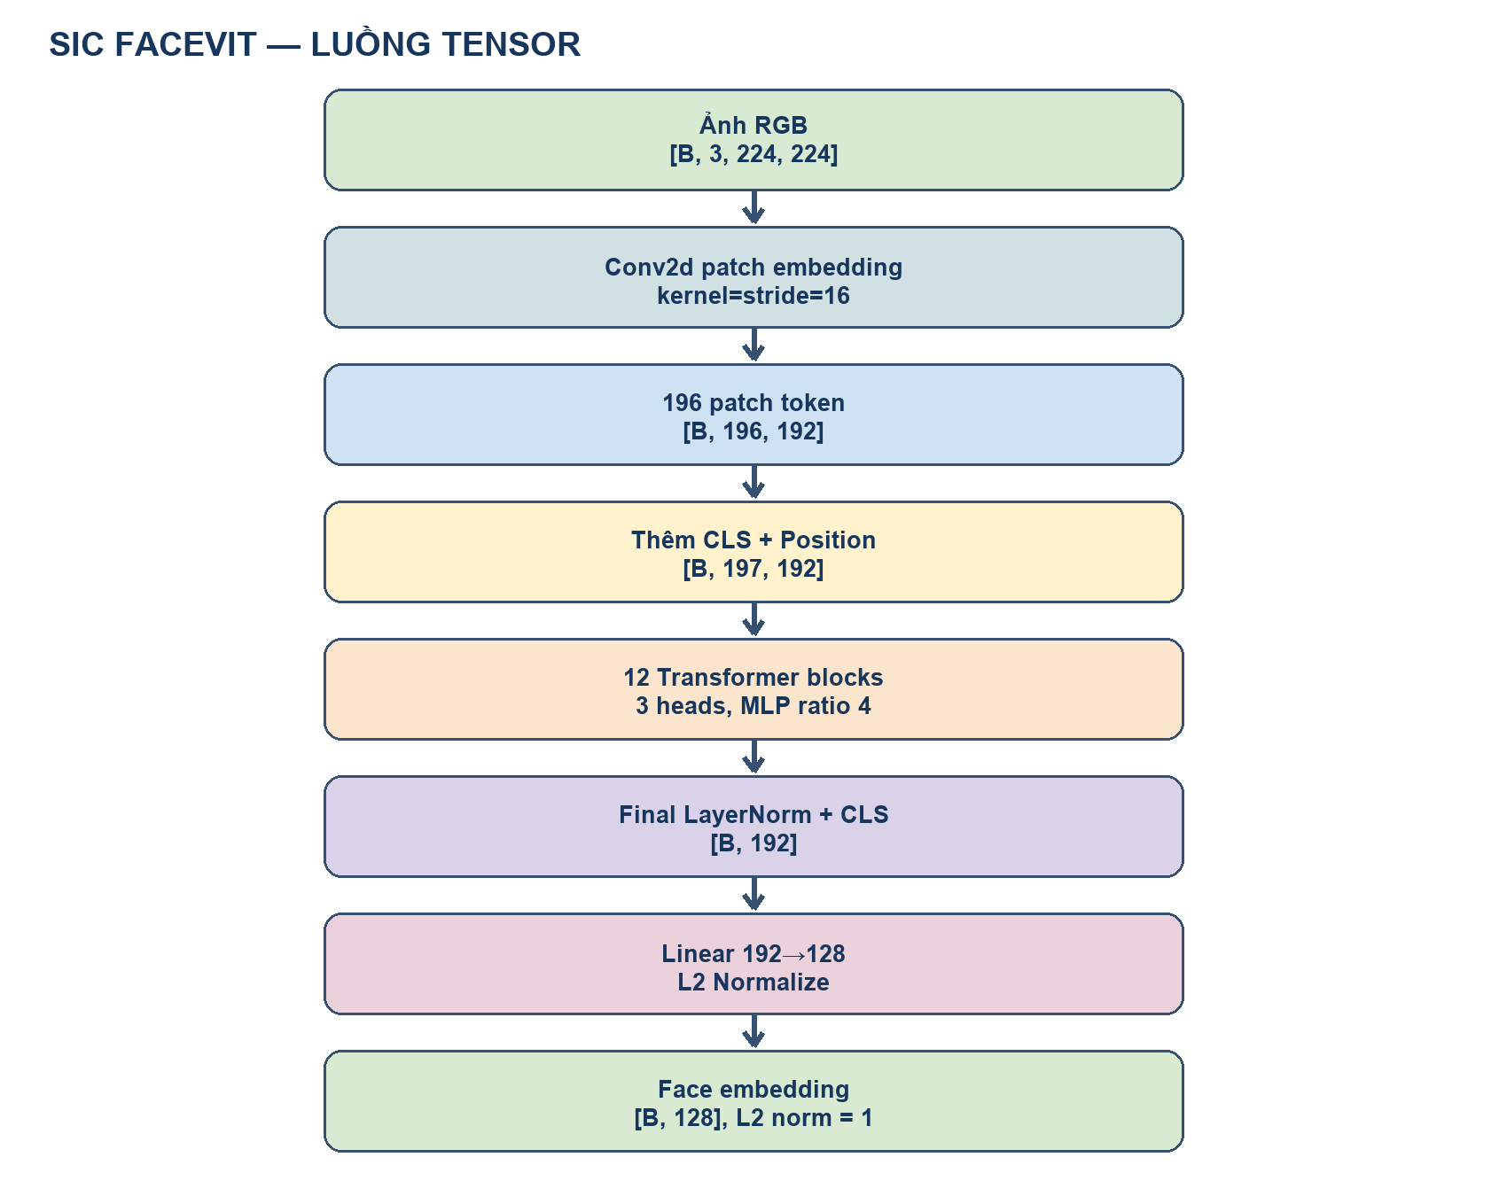
Hình 4. Luồng tensor của SIC FaceViT

4.1. Cấu hình
Tham số | Giá trị | Giải thích
Image size | 224 | Ảnh RGB 224×224
Patch size | 16 | 14×14 = 196 patch
Embedding dimension | 192 | Chiều token
Depth | 12 | 12 Transformer block
Attention heads | 3 | 64 chiều/head
MLP ratio | 4 | 192→768→192
Tokens | 197 | 196 patch + 1 CLS
Face embedding | 128 | Vector đầu ra
Dropout | 0,1 | Regularization
Tổng tham số | 5.549.120 | Tính trực tiếp từ model.parameters()

4.2. Phân rã tham số
Thành phần | Số tham số
Patch Embedding Conv2d | 147.648
CLS token | 192
Position Embedding | 37.824
12 Transformer blocks | 5.338.368
Final LayerNorm | 384
Embedding head 192→128 | 24.704
Tổng | 5.549.120

4.3. Transformer Encoder Block
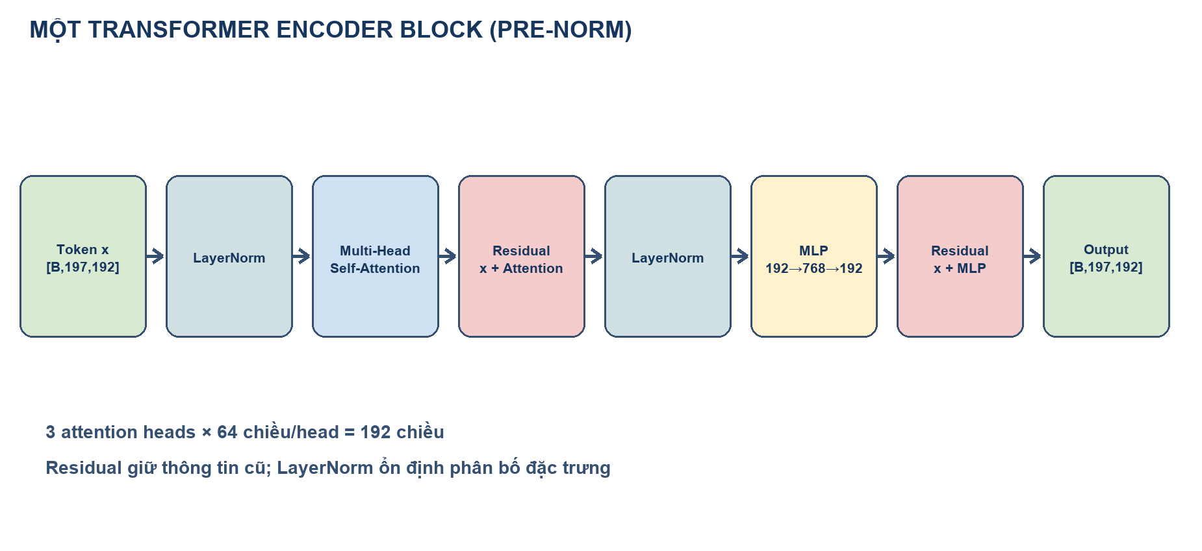
Hình 5. Cấu trúc một Transformer Encoder Block
LayerNorm chuẩn hóa theo chiều embedding của từng token. Multi-Head Self-Attention tạo Query, Key và Value để mỗi patch tổng hợp thông tin từ toàn ảnh. Residual Connection cộng đầu vào với đầu ra attention/MLP, giúp giữ thông tin và truyền gradient qua 12 block. FeedForward dùng GELU và dropout với chiều 192→768→192.

5. METRIC LEARNING VÀ SEMI-HARD MINING
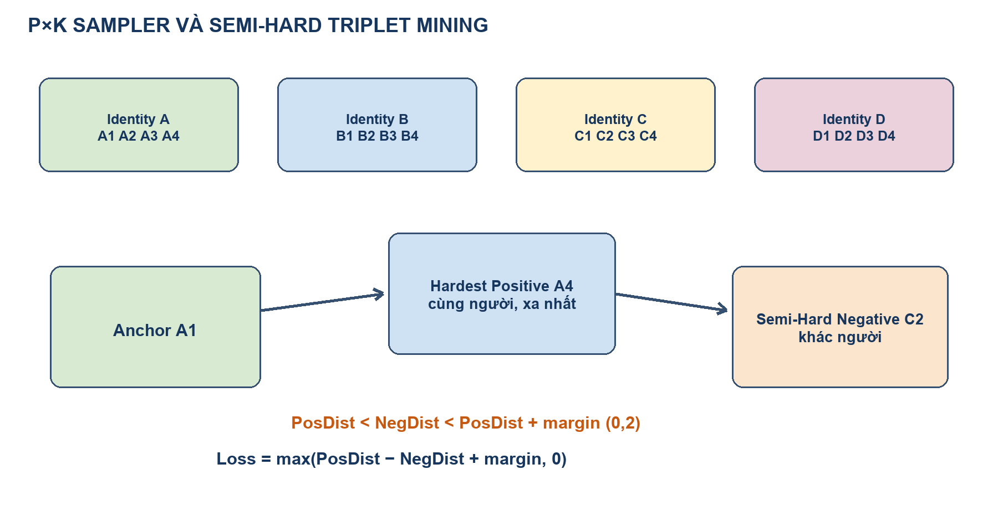
Hình 6. P×K Sampler và Semi-Hard Triplet

5.1. P×K Sampler
Mỗi batch có P=4 identity và K=4 ảnh/identity, tổng 16 ảnh. Điều này bảo đảm mỗi anchor có ba positive cùng người và 12 negative khác người. Train sampler thay đổi tổ hợp qua từng epoch; validation sampler cố định để Val Loss so sánh được.

5.2. Semi-Hard Triplet
PosDist = ||A - P||₂
NegDist = ||A - N||₂
Semi-hard: PosDist < NegDist < PosDist + margin
Loss = max(PosDist - NegDist + margin, 0)
Project chọn Hardest Positive (positive xa nhất) và Semi-Hard Negative. Nếu không có semi-hard negative, fallback chọn negative xa nhất. Margin bằng 0,2. PyTorch nn.TripletMarginLoss(p=2) được dùng để backward; khoảng cách Euclidean được tính riêng để visualization.

5.3. Bài học từ embedding collapse
Công thức squared-distance custom có điểm dừng nguy hiểm: khi A=P=N, đạo hàm của tổng bình phương bằng 0 và Loss đứng tại margin 0,2. Batch-Hard từ khởi tạo ngẫu nhiên cũng quá cực đoan, khiến mọi embedding tiến về cùng một điểm. Semi-Hard Mining được chọn vì phù hợp hơn với tư tưởng FaceNet và ổn định thực nghiệm.

6. QUY TRÌNH HUẤN LUYỆN

6.1. Optimizer và regularization
Thành phần | Giá trị
Optimizer | AdamW
Learning rate | 3×10⁻⁴
Weight decay | 1×10⁻⁴
Dropout | 0,1
Epoch tối đa | 100
Early stopping patience | 10
Minimum delta | 1×10⁻⁴
Seed | 42

6.2. Một epoch
- Đặt model.train(), đọc từng P×K batch và chuyển ảnh/label lên GPU.
- FaceViT tạo 16 embedding 128 chiều đã L2 normalize.
- Tính ma trận khoảng cách 16×16 và khai thác triplet semi-hard.
- Tính TripletMarginLoss, backward và optimizer.step().
- Lấy trung bình Train Loss, PosDist, NegDist và TripletRate.
- Đặt model.eval() và torch.no_grad() để chạy validation không cập nhật trọng số.
- Lưu best checkpoint nếu Val Loss giảm ít nhất min_delta; nếu không, tăng bộ đếm Early Stopping.

6.3. Checkpoint và visualization
Checkpoint lưu epoch, model_state_dict, optimizer_state_dict, best Val Loss, toàn bộ config, class names và identity split. History JSON và training_curves.png được cập nhật sau từng epoch.

7. CÁC THÍ NGHIỆM ĐÃ THỰC HIỆN

7.1. Giai đoạn classifier trên Pins
Experiment | Cấu hình | Best epoch | Test Loss | Test Accuracy | Thời gian
SIC-ViT-4 | 112px, depth 4 | 30 | 3,1044 | 25,67% | Không ghi tổng
SIC-ViT-12 | 112px, depth 12 | 27 | 3,2256 | 23,77% | 00:37:45
SIC-ViT-12-MLP4 | 112px, depth 12, ratio 4 | 28 | 3,2782 | 23,07% | 00:35:41
ViT-Tiny-224 | 224px, DeiT-Tiny-style | 34 | 3,1137 | 27,09% | 01:22:48

Random accuracy với 105 lớp chỉ khoảng 0,95%, vì vậy 27,09% cao hơn ngẫu nhiên khoảng 28,4 lần. Tuy nhiên train accuracy 76,88% trong khi test chỉ 27,09%, cho thấy khoảng cách tổng quát hóa lớn và classifier không phù hợp với mục tiêu thêm người mới bằng enrollment.
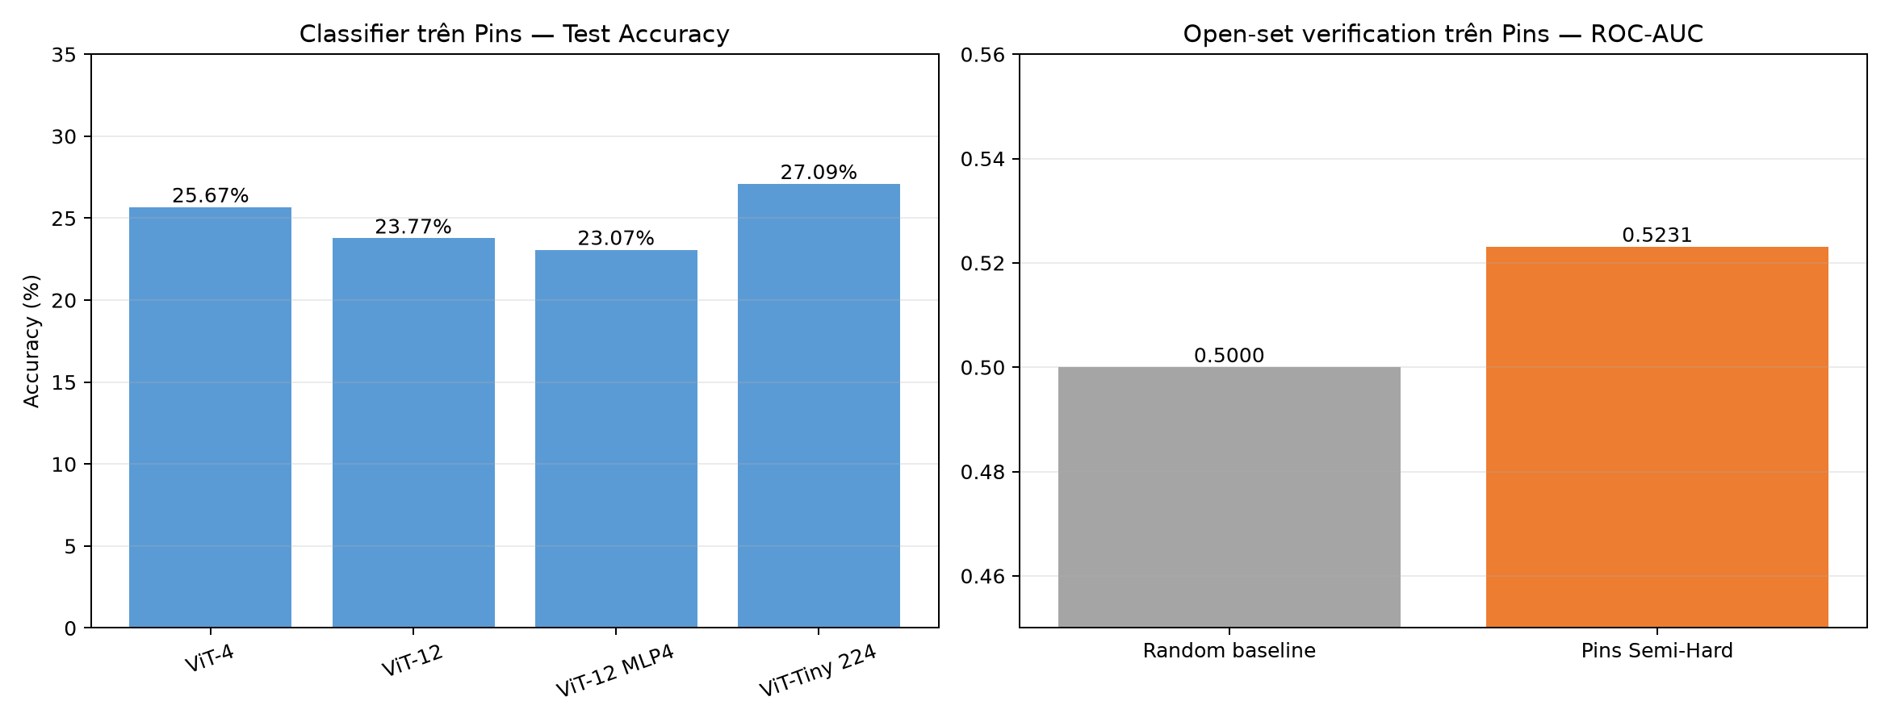
Hình 7. So sánh classifier và open-set ROC-AUC
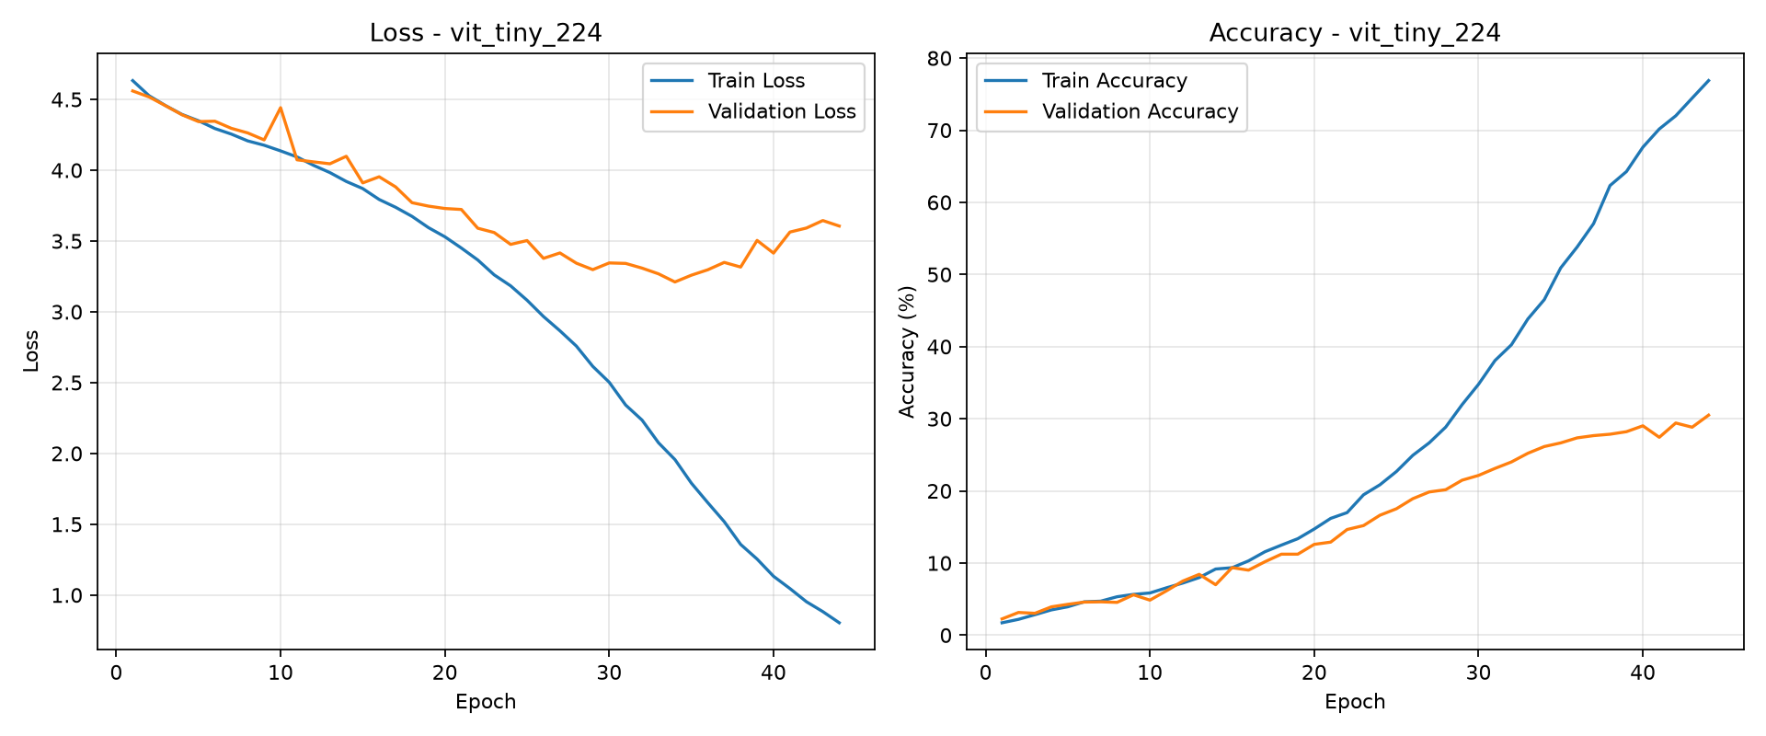
Hình 8. Training curve của cấu hình ViT-Tiny-224

7.2. Chuyển sang metric learning trên Pins
Phương pháp | Best/stop | Kết quả chính | Kết luận
Squared Triplet custom | Best e2, stop e12 | Loss≈0,2; Pos≈Neg≈0 | Collapse do gradient bằng 0
TripletMarginLoss + random | Best e10, stop e20 | Best Val Loss 0,1824 | Không collapse nhưng học yếu
Batch-Hard | Best e23, stop e33 | Loss=0,2; khoảng cách=0 | Collapse vì negative quá khó
Semi-Hard | Best e9, stop e19 | Best Val Loss 0,1480 | Ổn định nhất trên Pins

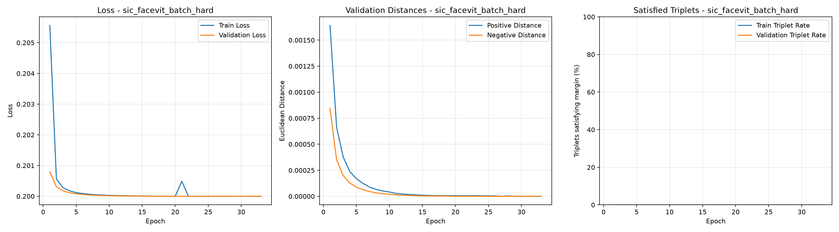
Hình 9. Batch-Hard collapse: Loss→0,2 và khoảng cách→0
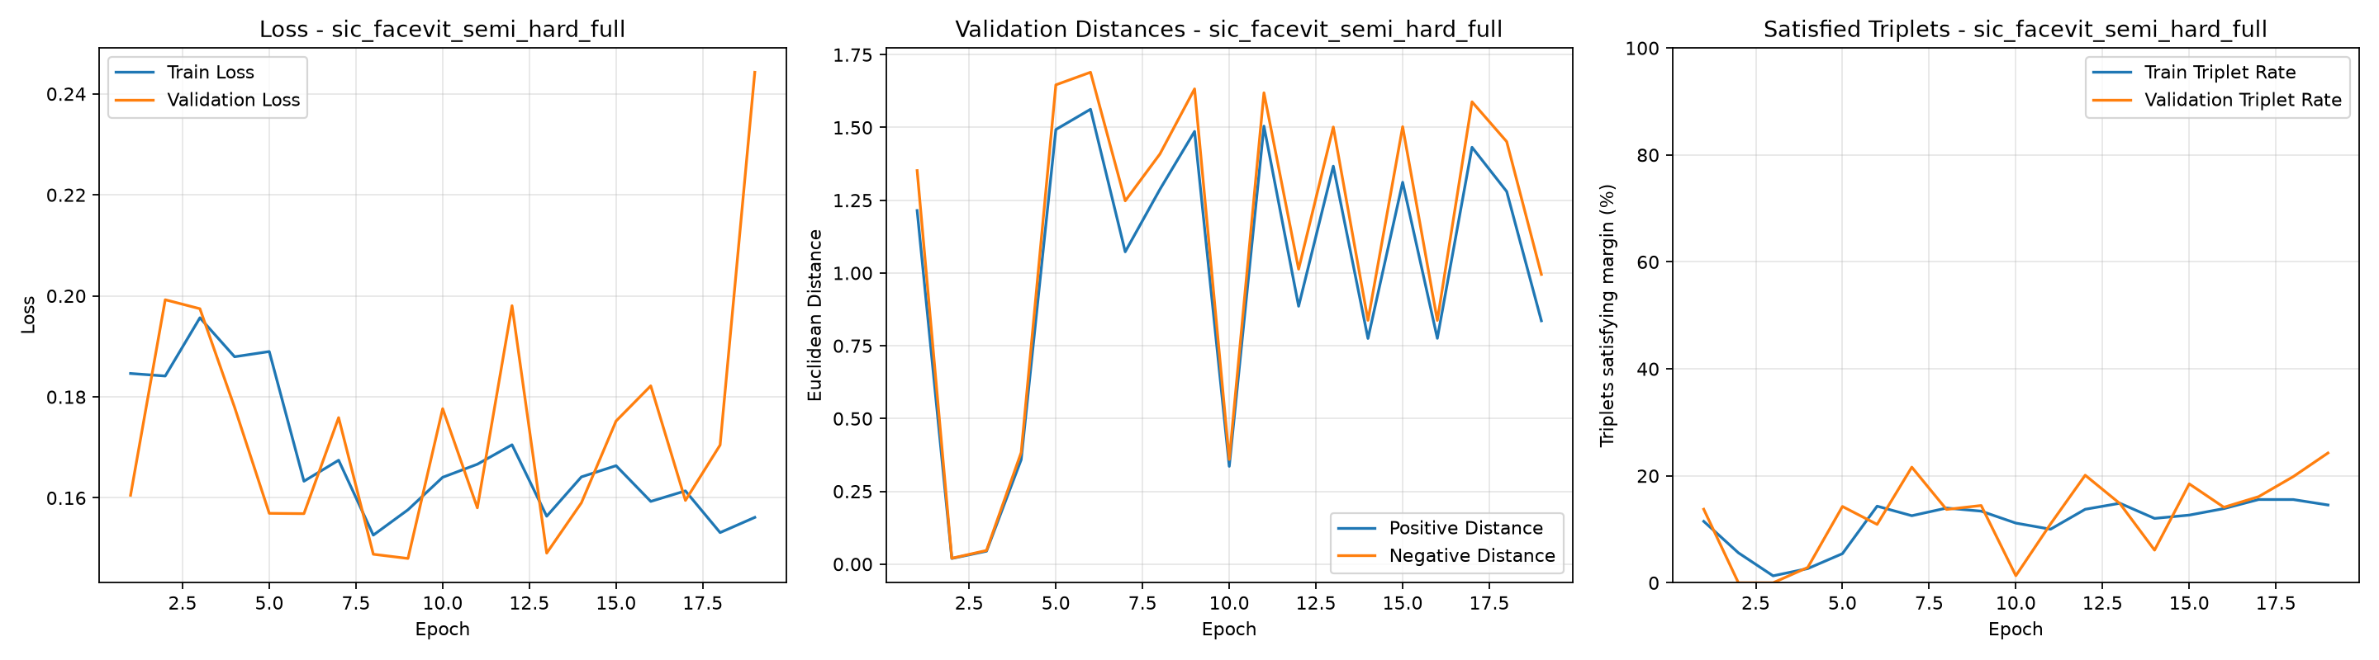
Hình 10. Semi-Hard trên Pins: khoảng cách không collapse

7.3. Test open-set trên Pins
Metric | Giá trị | Diễn giải
Test identity | 15 | Không xuất hiện trong train
Test images | 2.512 | Ảnh test
Mean Positive Distance | 0,9447 | Cặp cùng người
Mean Negative Distance | 0,9990 | Cặp khác người
Khoảng cách trung bình | 0,0543 | Tách lớp rất nhỏ
ROC-AUC | 0,5231 | Gần random 0,5
EER | 48,48% | Gần random 50%
EER threshold | 0,9270 | Chưa đủ tin cậy cho app

Kết quả chứng minh pipeline chạy đúng nhưng 74 identity train không đủ để học universal face embedding từ đầu. Đây là lý do chuyển sang VGGFace2 thay vì tiếp tục tăng depth hoặc số epoch trên Pins.

7.4. VGGFace2 — kết quả tạm thời
Các số liệu dưới đây mới đến epoch 9 của tiến trình đang chạy ngày 26/07/2026. Chưa có ROC-AUC/EER cuối và không được xem là kết quả test cuối cùng.
Epoch | Train Loss | Val Loss | PosDist | NegDist | TripletRate
1 | 0.1623 | 0.1760 | 1.2759 | 1.4674 | 20.39%
2 | 0.1516 | 0.1516 | 1.5628 | 1.6932 | 12.19%
3 | 0.1528 | 0.1591 | 1.0070 | 1.0973 | 13.69%
4 | 0.1494 | 0.1525 | 1.3970 | 1.5347 | 16.12%
5 | 0.1486 | 0.1497 | 1.3097 | 1.4389 | 14.62%
6 | 0.1496 | 0.1632 | 1.2617 | 1.4174 | 19.31%
7 | 0.1491 | 0.2181 | 0.8833 | 1.0168 | 21.19%
8 | 0.1507 | 0.1629 | 1.2912 | 1.4249 | 18.87%
9 | 0.1530 | 0.1513 | 1.3246 | 1.4599 | 16.23%

Đến epoch 9, best checkpoint tạm thời ở epoch 5 với Val Loss 0,1497. NegDist luôn lớn hơn PosDist và khoảng cách không tiến về 0, do đó chưa có dấu hiệu collapse. Một epoch mất khoảng 8 phút 56 giây đến 10 phút 16 giây trên RTX 4060 8 GB. Kết luận cuối phải dựa trên test.py sau Early Stopping.
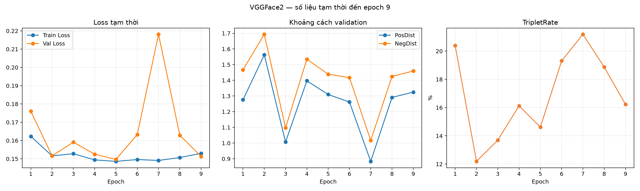
Hình 11. Diễn biến tạm thời của VGGFace2 đến epoch 9

8. ĐÁNH GIÁ SAU HUẤN LUYỆN

8.1. Verification
test.py tạo mặc định 10.000 cặp cân bằng: 5.000 cặp cùng người và 5.000 cặp khác người. Khoảng cách Euclidean được đổi dấu thành score cho ROC.
Metric | Ý nghĩa | Chiều tốt
ROC-AUC | Khả năng xếp cặp cùng người gần hơn khác người | Càng gần 1 càng tốt
EER | FAR và FRR xấp xỉ bằng nhau | Càng gần 0 càng tốt
TAR@FAR=1% | Chấp nhận đúng khi chấp nhận nhầm tối đa 1% | Càng cao càng tốt
TAR@FAR=0,1% | Điều kiện an ninh nghiêm ngặt hơn | Càng cao càng tốt
EER threshold | Ngưỡng distance tham khảo | Dùng cho Unknown

8.2. Identification bằng Gallery–Probe
Mỗi identity test lấy 5 ảnh làm gallery, các ảnh còn lại làm probe. Với 30 identity, gallery có 150 ảnh. Mỗi probe được xếp hạng theo khoảng cách đến toàn bộ gallery.
- Recall@1: identity đúng đứng đầu.
- Recall@5: identity đúng xuất hiện trong năm kết quả đầu.
- mAP: chất lượng toàn bộ thứ tự xếp hạng gallery.

8.3. Artifact
outputs/<experiment>/
├── test_results.json
├── test_results.png
└── test_embeddings.pt
test_embeddings.pt lưu embedding, label, image path, class names, gallery/probe indices và EER threshold. Đây là đầu vào trực tiếp cho phase demo nhận diện ảnh/webcam.

9. SO SÁNH VÀ THẢO LUẬN

9.1. AlexNet/MobileNet khác Transformer như thế nào?
Tiêu chí | AlexNet/MobileNet | ViT/DeiT/SIC FaceViT
Đơn vị xử lý | Kernel convolution cục bộ | Patch token
Quan hệ xa | Tăng dần qua nhiều layer | Self-attention nhìn toàn chuỗi
Inductive bias | Mạnh: locality/translation | Yếu hơn, cần dữ liệu/augmentation
Mobile | MobileNetV2 rất phù hợp | Cần export/quantization
Dữ liệu nhỏ | CNN thường dễ train hơn | Pure ViT dễ overfit/khó tổng quát
Project | Baseline so sánh | Backbone chính theo yêu cầu

9.2. Vì sao không dùng accuracy classifier làm metric duy nhất?
Classifier có output cố định 105 lớp; khi thêm người mới phải sửa classifier và train lại. Embedding model cho phép enrollment: thêm ảnh người mới vào gallery mà không đổi kiến trúc. Do đó ROC-AUC, EER, TAR@FAR và Recall@K phù hợp hơn cho sản phẩm nhận diện khuôn mặt.

9.3. Hạn chế
- VGGFace2 đang dùng chỉ là subset 540/9.131 identity; vẫn nhỏ hơn dữ liệu huấn luyện face recognition chuẩn.
- Mô hình train from scratch, không dùng pretrained, nên cần nhiều dữ liệu và thời gian hơn.
- Chưa có face detection/alignment; ảnh dataset đã là ảnh khuôn mặt tương đối tập trung.
- Chưa có đánh giá theo kích thước khuôn mặt small/medium/large.
- Chưa benchmark ResNeSt trên cùng split; mọi số tham số ResNeSt trong báo cáo là số liệu tài liệu.
- Số liệu VGGFace2 hiện là interim; cần cập nhật ROC-AUC/EER cuối.

10. ĐỐI CHIẾU GÓP Ý GIẢNG VIÊN
Yêu cầu | Trạng thái | Bằng chứng/đầu ra
Transformer | Đã làm | 12-block FaceViT, 5.549.120 tham số
Early Stopping | Đã làm | patience=10, min_delta=1e-4
Data augmentation | Đã làm | flip, rotation, color jitter
Loss/metric visualization | Đã làm | training_curves.png, test_results.png
Face embedding/Triplet | Đã làm | Semi-Hard TripletMarginLoss
Nhiều khuôn mặt | Chưa làm | Cần detector + loop từng bounding box
Khuôn mặt nhỏ/xa | Chưa làm | Cần WIDER FACE và phân nhóm box size
ResNeSt | Chưa train | Đã có cơ sở so sánh tài liệu
Web/Mobile/WinForms | Chưa làm | Đã lưu embedding/threshold phục vụ app
Luồng dữ liệu realtime | Chưa làm | Phase sau khi model đạt metric

11. HƯỚNG PHÁT TRIỂN
- Hoàn thành VGGFace2, chạy test.py và chốt ROC-AUC/EER/TAR@FAR/Recall@K/mAP.
- Tích hợp face detector cho nhiều khuôn mặt; lưu box, confidence và FPS.
- Thêm face alignment từ landmarks trước FaceViT.
- Cài đặt ResNeSt baseline trên cùng dataset/split/metric để so sánh công bằng.
- Đánh giá small/medium/large dựa trên diện tích bounding box; thêm augmentation downscale/blur.
- Xây dựng gallery enrollment và lớp Unknown bằng threshold chọn trên validation.
- Export ONNX; Web dùng FastAPI/Streamlit, WinForms dùng ONNX Runtime C#, Mobile dùng ONNX Runtime Mobile hoặc ExecuTorch.

12. HƯỚNG DẪN CHẠY

12.1. Cài đặt
python -m venv .venv
.\.venv\Scripts\Activate.ps1
python -m pip install --upgrade pip
pip install -r requirements.txt

12.2. Kiểm tra dataset
cd src
python data.py

12.3. Train
python train.py --epochs 100 --experiment_name sic_facevit_vggface2_semi_hard

12.4. Test
python test.py --experiment_name sic_facevit_vggface2_semi_hard

12.5. Git
git add .
git commit -m "mo ta thay doi"
git push origin main

13. KẾT LUẬN
Đồ án đã đi từ một classifier Transformer cơ bản đến một pipeline face embedding có cơ sở học thuật và đánh giá phù hợp với nhận diện khuôn mặt. Các thất bại embedding collapse không bị che giấu mà được dùng để lựa chọn loss/mining đúng hơn. Semi-Hard Triplet là phương án ổn định nhất trên Pins, nhưng test open-set gần random cho thấy giới hạn dữ liệu. Việc chuyển sang VGGFace2 subset là quyết định có căn cứ định lượng. Kiến trúc hiện tại là custom DeiT-Tiny-style FaceViT 5,55 triệu tham số, không phải mô hình giả hoặc tên bài báo tự đặt.
Kết luận cuối về khả năng nhận diện phải chờ ROC-AUC, EER, TAR@FAR, Recall@K và mAP của checkpoint VGGFace2. Sau đó mới nên tích hợp detector và phát triển ứng dụng.

TÀI LIỆU THAM KHẢO
[1] Krizhevsky, Sutskever và Hinton. “ImageNet Classification with Deep Convolutional Neural Networks”. NeurIPS 2012. https://proceedings.neurips.cc/paper_files/paper/2012/hash/c399862d3b9d6b76c8436e924a68c45b-Abstract.html
[2] Sandler và cộng sự. “MobileNetV2: Inverted Residuals and Linear Bottlenecks”. CVPR 2018. https://openaccess.thecvf.com/content_cvpr_2018/html/Sandler_MobileNetV2_Inverted_Residuals_CVPR_2018_paper.html
[3] Zhang và cộng sự. “ResNeSt: Split-Attention Networks”. arXiv:2004.08955, 2020. https://arxiv.org/abs/2004.08955
[4] Dosovitskiy và cộng sự. “An Image is Worth 16×16 Words: Transformers for Image Recognition at Scale”. ICLR 2021. https://arxiv.org/abs/2010.11929
[5] Touvron và cộng sự. “Training Data-Efficient Image Transformers & Distillation through Attention”. ICML 2021. https://proceedings.mlr.press/v139/touvron21a.html
[6] Liu và cộng sự. “Swin Transformer: Hierarchical Vision Transformer Using Shifted Windows”. ICCV 2021. https://openaccess.thecvf.com/content/ICCV2021/html/Liu_Swin_Transformer_Hierarchical_Vision_Transformer_Using_Shifted_Windows_ICCV_2021_paper.html
[7] Schroff, Kalenichenko và Philbin. “FaceNet: A Unified Embedding for Face Recognition and Clustering”. CVPR 2015. https://openaccess.thecvf.com/content_cvpr_2015/html/Schroff_FaceNet_A_Unified_2015_CVPR_paper.html
[8] Hermans, Beyer và Leibe. “In Defense of the Triplet Loss for Person Re-Identification”. arXiv:1703.07737, 2017. https://arxiv.org/abs/1703.07737
[9] Cao và cộng sự. “VGGFace2: A Dataset for Recognising Faces across Pose and Age”. FG 2018. https://arxiv.org/abs/1710.08092
[10] Loshchilov và Hutter. “Decoupled Weight Decay Regularization”. ICLR 2019. https://arxiv.org/abs/1711.05101

PHỤ LỤC A — VAI TRÒ TỪNG FILE
File | Vai trò
config.py | Tham số CLI và kiểm tra cấu hình
data.py | Đọc VGGFace2, split, augmentation, P×K sampler, DataLoader
model.py | PatchEmbedding, Transformer block, FaceVisionTransformer
train.py | Semi-hard mining, train/eval, checkpoint, Early Stopping
metrics.py | ROC-AUC, EER, TAR@FAR, Recall@K, mAP
visualization.py | Training/test charts và JSON
test.py | Embedding extraction, verification pairs, gallery/probe, artifact

PHỤ LỤC B — SHAPE QUAN TRỌNG
Bước | Shape
P×K image batch | [16, 3, 224, 224]
Sau Conv2d patch | [16, 192, 14, 14]
Patch tokens | [16, 196, 192]
CLS + patch | [16, 197, 192]
Sau 12 blocks | [16, 197, 192]
CLS feature | [16, 192]
Face embedding | [16, 128]
Pairwise distance | [16, 16]

